弯管机控制器
XHWG-20型

产
品
说
明
书

常州市雄华通态自动化设备有限公司

一、控制器操作说明：
1.控制器上电后进入厂家信息展示界面
显示屏上方有三个指示灯分别为：
“POW”：24电源指示灯，电源正确接入此灯亮
“RUN”：机器进入全自动运行时此灯亮
“ALM”：报警指示灯，请与厂家联系
2.触摸任意位置进入手动操作界面如图1：
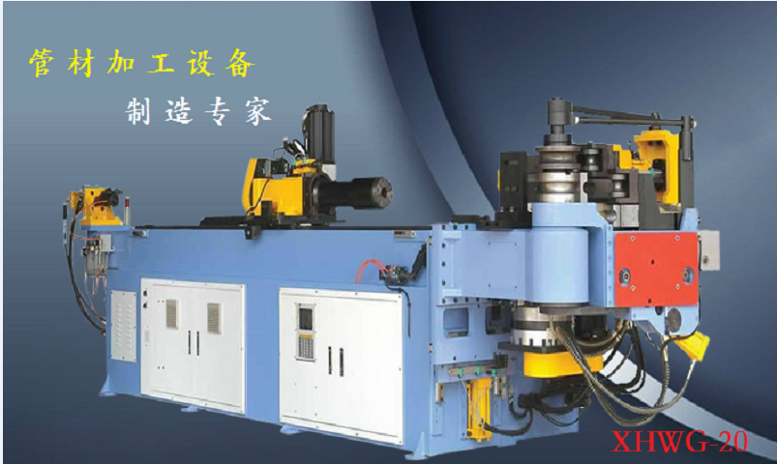

（一）手动模式：
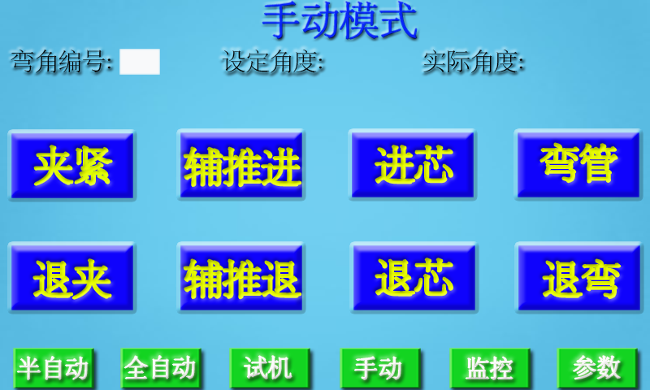

- 按下触摸屏的【夹紧】执行夹紧动作，设定时间到夹紧动作结束，松开后夹紧动作立即停止。其他按键操作方法相同。
- 弯角编号：通过修改弯角编号可以手动弯不同的角度，需在参数设置多个 角度“0”代表参数中的第一个角度，“1”代表第二个角度以此类推
- 设定角度：显示当前弯角
- 实际角度：显示当时机器弯角实际度数

（二）点击【半自动】进入半自动模式：
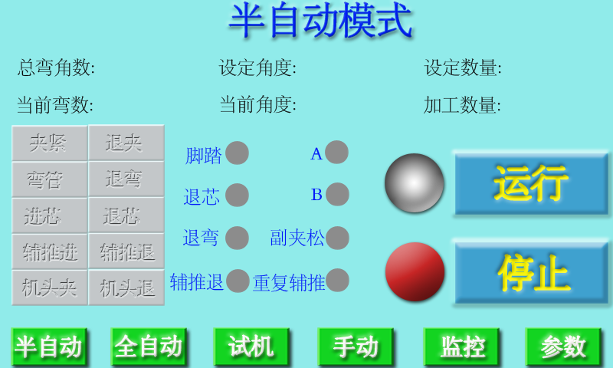

- 参数设置完成，手动操作正常后方可进入半自动模式。按下“运行”键，此时指示灯“RUN”亮起，系统提示“脚踏开始”，踩一下脚踏开关，机器开始进入半自动工作流程。
- 图中指示灯指示每个传感器是否有信号输入和当前电磁阀输出。确保机器 每个动作回到原位
- 当前参数指示
①总弯角数：表示当前需要弯角总个数
②当前弯数：显示当前弯角的顺序
③设定角度：显示当前需要弯角的度数
④当前角度：时时显示机器当前角度
⑤设定数量：设定加工总数量
⑥加工数量：当前已经加工数量计数

- 点击【全自动】进入全自动模式：
全自动模式：全自动模式与半自动模式区别在于中间退弯不需要再次脚踏。
- 点击【试机】进入试机模式
试机模式：试机模式针对机器出厂前磨合，此模式危险不可用于加工。进入试机模式需要输入密码：123。
（五）点击【监控】进入监控模式
监控模式：动画模拟当前设备动作，时时显示当前设备运行状态以及提供机器故障提示。
（六）参数设置：
点击输入框，弹出参数输入界面，输入相应的参数即可
参数设定功能表
ID | 参数名称 | 默认值 | 功能范围 | 备注
1-1 | 零件号 | 1 | 1-20 | 不同的零件号对应不同的独立的加工参数配方
1-2 | 修正角度 | 0 | -20°~20° | 实际弯角=设定度数-修正度数
1-3 | 弯角数量 | 1 | 1-21 | 一根管子需要弯角的数量
1-4 | 慢弯角度 | 0 | 0°~20° | 慢弯是指弯角数量快要到达设定角度时，通过电磁阀动作切换油路压力，使设备慢速向前弯。慢弯起始角度=设定度数-慢弯角度
1-5 | 设定数量 | 10000 | 0-30000 | 设定加工总数量，数量到达上限机器停止工作，需要重新设定
1-6 | 提前退弯 | 0 | 0°~10° | 提前退弯是设备弯管弯到设定角度时，自动向后退一定角度。提前退弯起始角度=设定角度-提前退弯角度
1-7 | 加工数量 | 0 | 0-30000 | 当前加工数量计数
1-8 | 提前退芯 | 0 | 0°~20° | 提前退芯时设备在弯管即将到达设定角度时，边弯管边退芯。提前退芯起始角度=设定角度-提前退芯角度。
2-1 | 夹紧1 | 1 | 0~10S | 主夹夹紧动作时间
2-2 | 松夹1 | 1 | 0~10S | 主夹打开动作时间
2-3 | 夹紧2 | 0 | 0~10S | 副夹夹紧动作时间
2-4 | 松夹2 | 0 | 0~10S | 副夹打开动作时间
2-5 | 取管时间 | 0 | 0~200S | 试机模式和全自动模式下的取管时间
2-6 | 放管时间 | 0 | 0~200S | 试机模式下的放管时间
2-7 | 芯棒前进 | 1 | 0~10S | 芯棒前进动作时间
2-8 | 芯棒后退 | 1 | 0~10S | 芯棒后退动作时间，如果设置为“0”，表示使用传感器控制
3-1 | 保压时间 | 0 | 0~10S | 每一次弯角结束后的暂停时间，防止管子反弹变形
3-2 | 背光时间 | 0 | 0~100min | 屏幕亮时间，时间到自动关闭亮度
3-3 | 芯棒选择 | 有芯棒 | 单击切换 | 设备参数，选择是否使用芯棒
3-4 | 辅推选择 | 有辅推 | 单击切换 | 设备参数，选择是否使用辅推
3-5 | 工作模式 | 半自动 | 单击切换 | 选择工作模式
3-6 | 弯角1 | 90° | 0°~220° | 第1个弯角度数
3-7 | 弯角2 | 0° | 0°~220° | 第2个弯角度数
3-8 | 弯角3 | 0° | 0°~220° | 第3个弯角度数
4-1 | 弯角4 | 0° | 0°~220° | 第4个弯角度数
4-2 | 弯角5 | 0° | 0°~220° | 第5个弯角度数
4-3 | 弯角6 | 0° | 0°~220° | 第6个弯角度数
4-4 | 弯角7 | 0° | 0°~220° | 第7个弯角度数
4-5 | 弯角8 | 0° | 0°~220° | 第8个弯角度数
4-6 | 弯角9 | 0° | 0°~220° | 第9个弯角度数
4-7 | 弯角10 | 0° | 0°~220° | 第10个弯角度数
4-8 | 弯角11 | 0° | 0°~220° | 第11个弯角度数
5-1 | 弯角12 | 0° | 0°~220° | 第12个弯角度数
5-2 | 弯角13 | 0° | 0°~220° | 第13个弯角度数
5-3 | 弯角14 | 0° | 0°~220° | 第14个弯角度数
5-4 | 弯角15 | 0° | 0°~220° | 第15个弯角度数
5-5 | 弯角16 | 0° | 0°~220° | 第16个弯角度数
5-6 | 弯角17 | 0° | 0°~220° | 第17个弯角度数
5-7 | 弯角18 | 0° | 0°~220° | 第18个弯角度数
5-8 | 弯角19 | 0° | 0°~220° | 第19个弯角度数
6-1 | 弯角20 | 0° | 0°~220° | 第20个弯角度数
6-2 | 弯角21 | 0° | 0°~220° | 第21个弯角度数
6-3 | 机头夹 | 不显示 | 单击切换 | 设备参数，如果使用两组夹紧电磁阀，需要设置为“显示”，则在手动界面多出两个控制按钮
6-4 | 夹紧 | 主夹副夹同夹 | 单击切换 | 在使用两组夹紧的情况下，选择夹紧动作是否同时。
6-5 | 退芯选择 | Y6 | 单击切换 | 根据油路板不同选择退芯对应的电磁阀输出
6-6 | 慢退弯 | 0° | 0°~220° | 慢退弯是机器在退弯即将到位的时通过电磁阀切换让设备慢速退回原点
6-7 | 多次辅推延时 | 0 | 0~20S | 系统检测到多次辅推后，暂停一段时间后再继续下面动作
6-8 | 预留
8-1 | 弯管夹紧 | 弯管过程不夹紧 | 单击切换 | 选择弯管过程中是否带有夹紧动作。
8-2 | 手动辅推进 | 大于90度允许输出 | 单击切换 | 选择手动模式下操作辅推进是否受角度限制，默认为大于90度才允许动作，防止机械碰撞
8-3 | 辅推退 | 联动 | 单击切换 | 在自动弯管结束时，单动：先退夹退到位再退辅推。联动：先退夹0.5S，之后辅退和夹紧同时向后退。联动更为节省时间。单动为特殊工艺需要
8-4 | 手动弯多个角 | 不使能 | 单击切换 | 选择手动操作界面时，是否可以使用修改弯角编号来实现手动弯多个角度，“不是能”则手动界面不可以修改弯角编号，默认为第一个角度
8-5 | 慢退芯 | 慢退芯时输出Y6 | 单击切换 | 根据油路板不同切换慢退芯电磁阀输出
8-6 | 退弯延时 | 0 | 0~10S | 检测到退弯到位后，继续向后退0-10S，确保设备退回原点。此参数针对大型设备，一般情况下不需设置
8-7 | 弯管输出 | 弯管时Y7、Y12同时输出，慢弯时Y12输出。 | 单击切换 | 根据油路板不同，选择弯管和慢弯时分别对应的电磁阀输出
8-8 | 背光关亮度 | 0 | 0-64级 | 选择背光关闭时的亮度等级

（七）接线图：
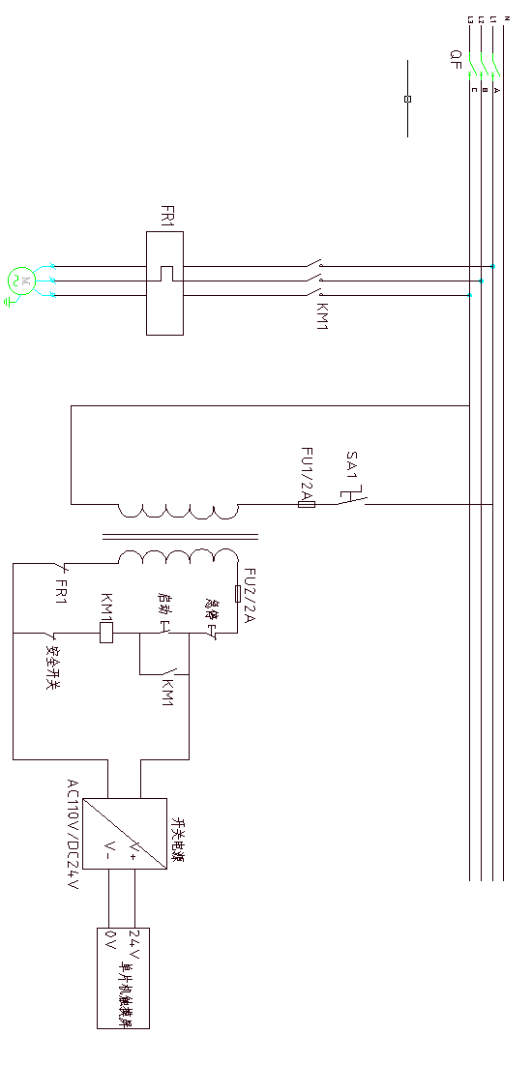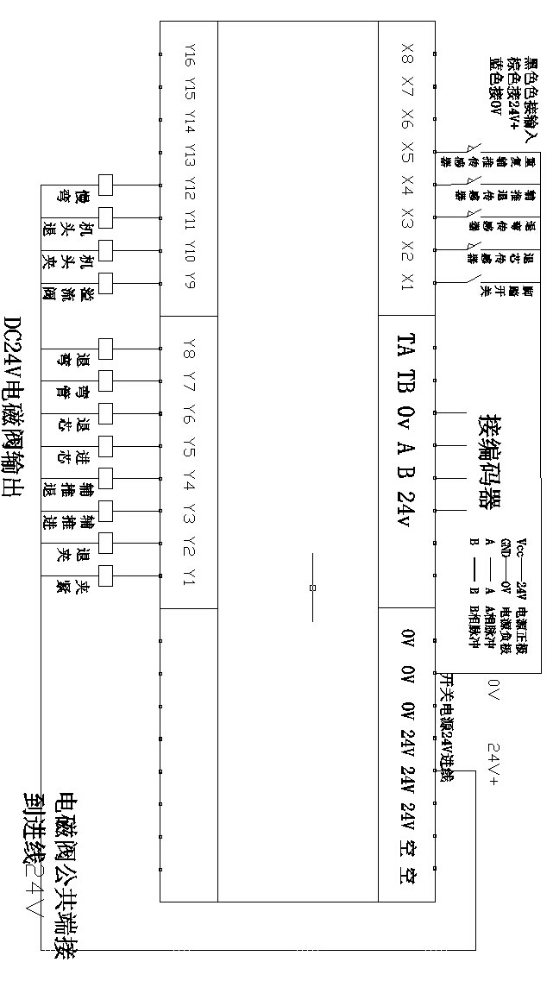
XHDW-20A
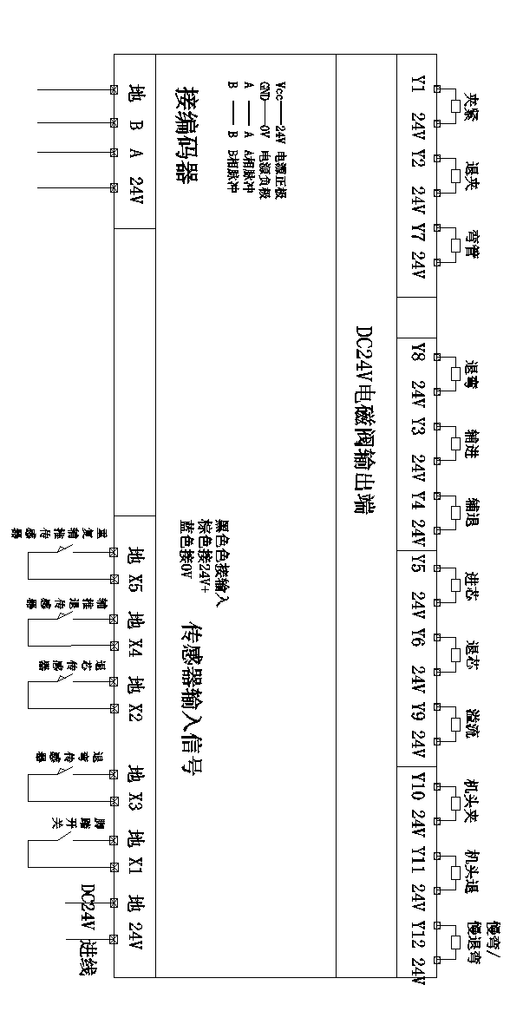
XHDW-20B

